[0pt][0pt]
Les Grands Voisins
Rapport moral 2025 sur l’activité 2024
Chères voisines, chers voisins,
Nos multiples activités en 2024 sans moyens sont riches. Nous avons avancé notre mission de créer des conditions de liant dans nos trois pôles Civisme, Arts plastiques et Numérique. Néanmoins, il y a aussi eu une chute importante de notre capacité à faire qui nous laisse aujourd’hui une pente à remonter.
Au cours de 2024, nous avons connu deux responsables du pôle arts plastiques – Marine Messier et puis Julio Rodriguez – et une stagiaire : Louise Corpechot. Notre équipe du bureau est stable : je, Chris Mann, suis président, Caroline Lhomme (qui héberge notre siège) est vice-présidente et Sviatlana Viarbitskya est trésorière.
Nous avons fait de multiples demandes de financement auprès de la Mairie de Paris pour son service solidarités sans réponse. Même en cas de rejet, j’aurais préféré une lettre ou un email nous informant du rejet.
Sans nuire à aucune de nos activités, deux activités viennent plus spontanément à l’esprit quand je pense à 2024 : notre permanence le lundi en occupation de l’Atelier de la Ressourcerie Créative et la Salle de Sociabilité Numérique dans le centre d’hébergement Jordan d’Emmaüs. Nous avons fait, grâce à l’organisation de Georges Milano, deux splendides présentations d’artistes péruviennes. Julio a fait un essai d’atelier d’art thérapie. Nous avons participé à la Fête de la Banane à notre honneur. Nous avons revu les anciens Voisins de Services. Etc. Il y a eu beaucoup d’activités finalement, et je ne les cite pas toutes.

Activités pour l’avancement de notre mission
Nous tenons une permanence d’entraide tous les lundis, ouverte à tous les acteurs socio-économiques, des individus aux associations, de 14 h à 21h30, au 93 avenue du Général Leclerc, 75014 Paris. Au cours de l’année 2024, nous avons transitionné de la salle de sociabilité numérique, du "Numérique Créatif des Grands Voisins" pour laquelle nous étions lauréat du Budget Participatif de Paris (sans le financement) à une permanence d’entraide. L’entraide est pour tous les statuts des voisines et des voisins : retraité, étudiant, SDF, association, profession libérale, ... J’étais touché par la présence assidue de Handicap France Soudan Darefour International, France-Mali, Alex, Mac, Véronique et d’autres. Je pense que nous avons dû fermer un lundi vers Noël, mais avons assuré une présence permanente par ailleurs (dont parfois un retard d’une heure pour l’ouverture).
Plusieurs associations font partie des Grands Voisins. Parmi celles qui font aussi partie de la Maison des associations du 14e sont Arc Essentiel, AHFSDI, Yanlom’s Prod, La Cantine Le Monde Bouge, La Ressourcerie Créative, etc. Nous comptons dans notre annuaire aussi plusieurs voisins d’ailleurs à Paris, en France et dans le monde.
Nous avons participé et participerons en 2025 à l’organisation de la Fête de la Banane (7e et 8e éditions) en septembre. Nos contributions ont été l’animation d’un stand d’arts graphiques sur le thème de la banane, l’impression d’affiches pour chacun des stands, la prise de photos et d’entretiens sous-format podcast.
Nous avons 47 artistes, artesans, associations, collectifs, professionnels, amateurs, entreprises, ... dans notre annuaire et 95 participants dans notre liste de diffusion. Chaque ajout est manuel. Nous avons aussi démarré des comptes Instagram, Youtube, Facebook, Github, WhatsApp et même Tiktok.

Pôle Civisme
Le 2 mars 2024, l’association Les Grands Voisins se joint à l’association d’utilité publique Le Souvenir Français et à l’association Polaris 14 pour exprimer nos condoléances et commémorer l’honneur de Valentin FRANCY, mort assassiné de 18 coups de couteau le 2 mars 2023. Valentin FRANCY et son assassin étaient bénévoles dans plusieurs associations. Notre association a connu le bénévolat sporadique de l’assassin entre novembre 2022 et mars 2023. Cette première commémoration a ouvert sur la journée « Profession d’Empathie Nationale », dont la première édition à l’Association de l’Amérique latine en 2025 a attiré 20 participants durant toute la journée, au cours de laquelle nous avons décerné le prix Annette Monod pour l’excellence en travail social à Claudette Bodin d’Afrique Partenaires Services.
Nous avons tenu les 21e, 22e, 23e et 24e Conseils des Voisins en 2024. Ces instances de transparence et participation sont essentielles à notre modèle. Le rythme de quatre par an me semble bien. Un des Conseils s’est passé sur trois réunions différentes avec un vote électronique. Cela nous a bien permis d’accommoder plusieurs participants avec des contraintes différentes.
Je, Chris Mann, ai été détaché pour participer à l’Observatoire de la Participation Citoyenne du 14e depuis juin 2023, où j’ai contribué à la préparation de la journée des Assises citoyennes en novembre 2024. J’ai fait partie d’un groupe de travail Associations devenu CICA et un autre groupe de travail rédaction. J’en ai aussi écrit deux articles – Participation citoyenne dans l’Observatoire – et en ai rédigé le compte-rendu de dissolution le 14 décembre 2024.
Je, Chris Mann, ai participé au CICA sur l’invitation de la Direction du Développement de la Vie Associative et Citoyenne et ai participé à plusieurs réunions du Conseil Citoyen du 14e. Je suis intervenu dans un Conseil d’arrondissement sur le sujet du CICA le 11 juin 2024.

Pôle Arts Plastiques
Marine Messier du Bureau du créateur et moi-même avons mis en attente notre proposition de galerie hybride à l’hôpital IRMA Valenton. Le projet globalement a perdu de l’inertie. IRMA Valenton et LADAPT Chatillon nous semblent être des lieux appropriés pour accompagner des personnes qui s’approprient leurs nouvelles prothèses, souvent des jambes, se créant une nouvelle vie, entre 3 mois et un an. C’est le moment de refaire sa vie. Les objectifs sont : favoriser une vie de quartier ; inviter l’art dans le quotidien du grand public en cassant les idées reçues que l’art est réservé à une partie de la population ; créer une synergie entre le commerce et la culture ; mettre en lumière les artistes locaux et les aider à gagner en visibilité ; dynamiser l’économie locale ; valoriser notre patrimoine et culture français et nos artistes ; soutenir la place de l’art thérapie ; soutenir les travailleurs sociaux dans les hôpitaux.
Maël Aïnine Néma Chérif a proposé en novembre 2024 un nouveau design pour le drapeau de la Maurétanie.
Tout au long de l’année 2024, les photos de notre association "Pourquoi tu te mouilles" étaient l’image même de la Home du site web de la Maison de vie associative et citoyenne du 14e arrondissement comme a été le cas depuis environ 2019. La seule nouveauté a été l’ajout de la mention « Copyright MVAC 14 » cette année, une mention qui n’est pas tout à fait exacte. L’adjoint à la Maire a dit corriger la mention quand je lui fournissais les noms des photographes. Ne pas respecter les droits d’auteur peut nous poser un problème de légitimité au regard de notre soutien d’autres artistes en arts plastiques.

Pôle Numérique
Nous avons tenu une permanence quotidienne (jours ouvrables) au Centre d’Hébergement Emmaüs, situé au 50 boulevard Jourdan, 75014 Paris, pendant plusieurs mois.
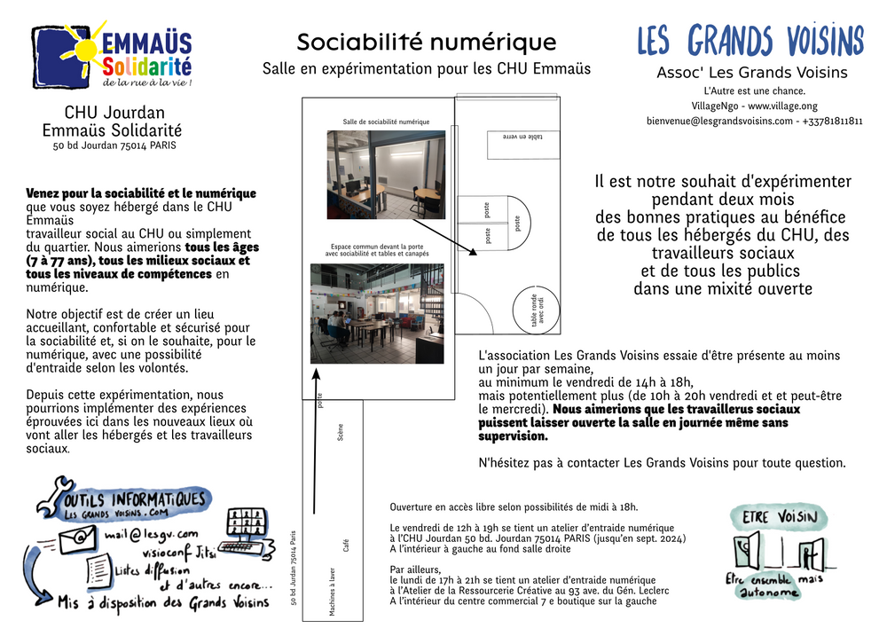
Affiche pour Emmaüs Solidarité
Sa mise en place a pris près d’un an. Alex et moi-même avions plusieurs réunions collectives avec des travailleurs sociaux d’Emmaüs. Un an plus tard, un des participants m’a accosté pour me dire qu’il était toujours inscrit au Collège Jean-Moulin avec les félicitations. Nous avions jusqu’à 25 enfants accueillis par jour.
Nous avons déployé un effort assez important pour transposer les logiciels libres de la France « Design System France », « Django DSFR » et « Sites Faciles » pour des usages des associations et d’autres acteurs privés. Ca a marché.
Nous avons, à la demande du CLH14, participé à une expérimentation de la retranscription en temps réel des réunions avec les entreprises Scribovox et Waka Conseil en septembre, octobre et décembre 2023 et avons anticipé le bilan en début 2024. Le CLH-Paris14 n’a pas donné suite à nos demandes pour une opportunité de faire ce bilan avec Waka Conseil et Scribovox.
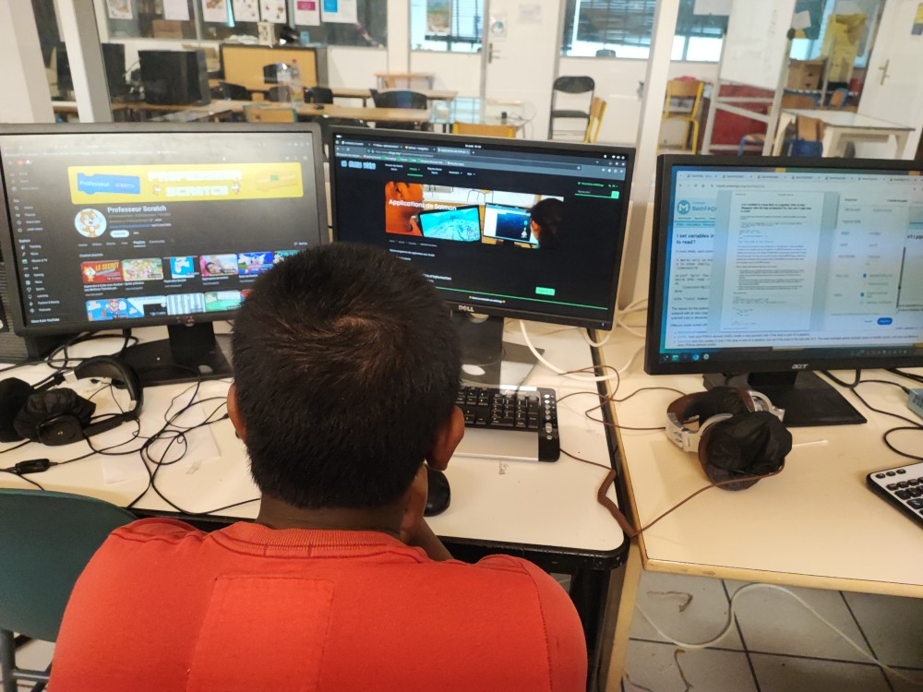 | 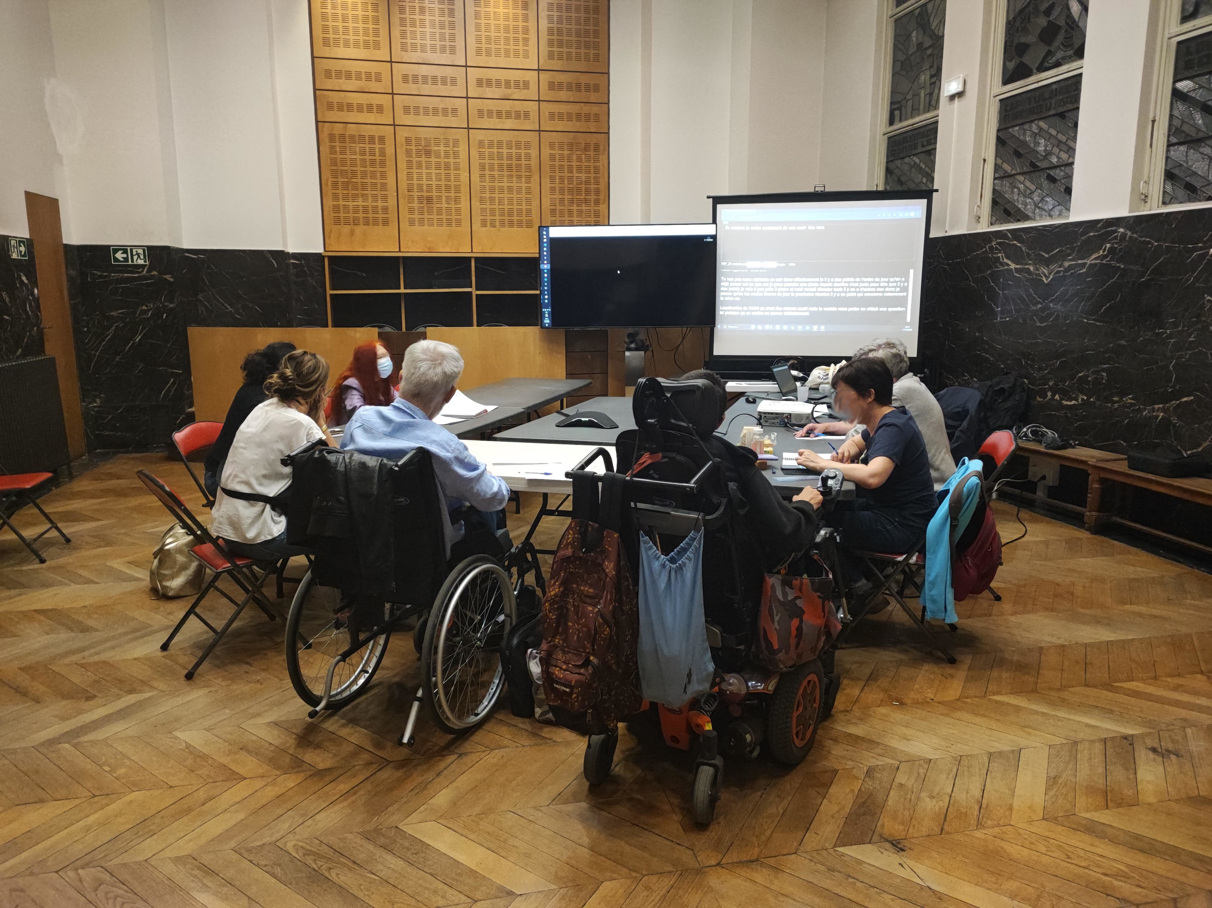
Expérimentation pour CLH-Paris14

Annexe: Mission des Grands Voisins
Ce manifeste, imparfait, reflète les espérances, les souffrances et les incompréhensions de ceux qui l’ont insufflé. Les Grands Voisins sont nés à l’hôpital Saint-Vincent-de-Paul dans le 14e arrondissement à Paris, entre Port royal et les Catacombes. Nous sommes issus des failles dans le béton et dans les politiques publiques. Nous sommes au service de l’accueil de tous et croyons aux ponts entre utopie et réalité.
Comme toutes bonnes voisines et tous bons voisins, nous ne sommes pas toujours d’accord entre nous, mais nous défendons :
- la parité dans la gouvernance
- des solutions collectives en bonne intelligence
- l’expression libre
- l’exercice artistique
- l’apprentissage tout au long de la vie
- la valorisation de toutes formes de travail.
Aux Grands Voisins, nous vivons, travaillons, dormons, mangeons, nous soignons, achetons, pleurons, rions, et tout cela dans toutes les langues. L’inclusion et l’exclusion, toutes les deux, peuvent nous éloigner de l’Autre qui est une chance.
Nous réclamons des lieux de mixité sociale qui permettent la valorisation et le partage des savoirs et des savoir-faire de toutes et de tous. Nous réclamons des lieux de mixité sociale qui favorisent l’écoute et les possibilités de rencontre, conditions visant à l’abolition de la peur de l’autre. Nous réclamons des lieux de mixité sociale qui luttent contre « l’entre-soi », l’isolement et la réduction des individus à des cases.
Nous avons besoin de lieux et de temps pour faire précédent, pouvoir inventer d’autres formes de société en harmonie avec les écosystèmes. Nous avons toutes et tous à donner et nous pouvons toutes et tous recevoir.

